山西古县安吉欣源煤业有限公司
职业病危害现状评价报告
1、用人单位名称、地址及联系人
企业名称 | 山西古县安吉欣源煤业有限公司
单位地址 | 山西省临汾市古县古阳镇安吉村
职业卫生负责人 | 刘国俊 | 联系方式 | 13453780588
2、技术服务项目组人员名单
项目负责人 | 闫泽敏
行业技术人员 | 李剑
卫生工程人员 | 张子朝
公共卫生人员 | 范爱清
检测负责人 | 闫泽敏
检测人员 | 李剑、宁文伟、闫泽敏、商豪
检验负责人 | 师淑芳
检验人员 | 张钟栗、王浴静
报告书审核人 | 宁文伟 王高田 李敏
报告书签发人 | 李彦
- 现场调查、现场采样、现场检测的专业技术人员名单、时间，用人单位陪同人
现场调查人员 | 李剑、宁文伟、闫泽敏、商豪
现场采样、测量人员 | 李剑、宁文伟、闫泽敏、商豪
用人单位陪同人 | 刘国俊
检测日期 | 2026.3.24-29
检测类型 | 现状评价
报告日期 | 2026.4.28
- 证明现场调查、现场采样、现场检测的图像影像 ～

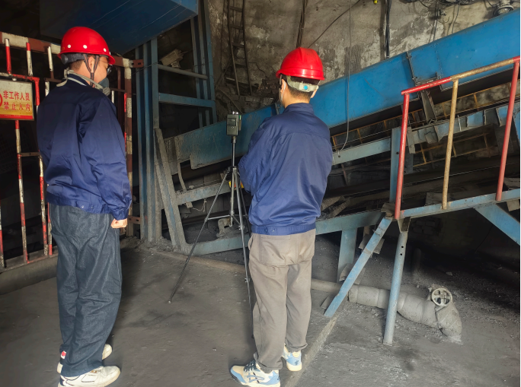
采样时间：2025年5月6日
粉尘采样
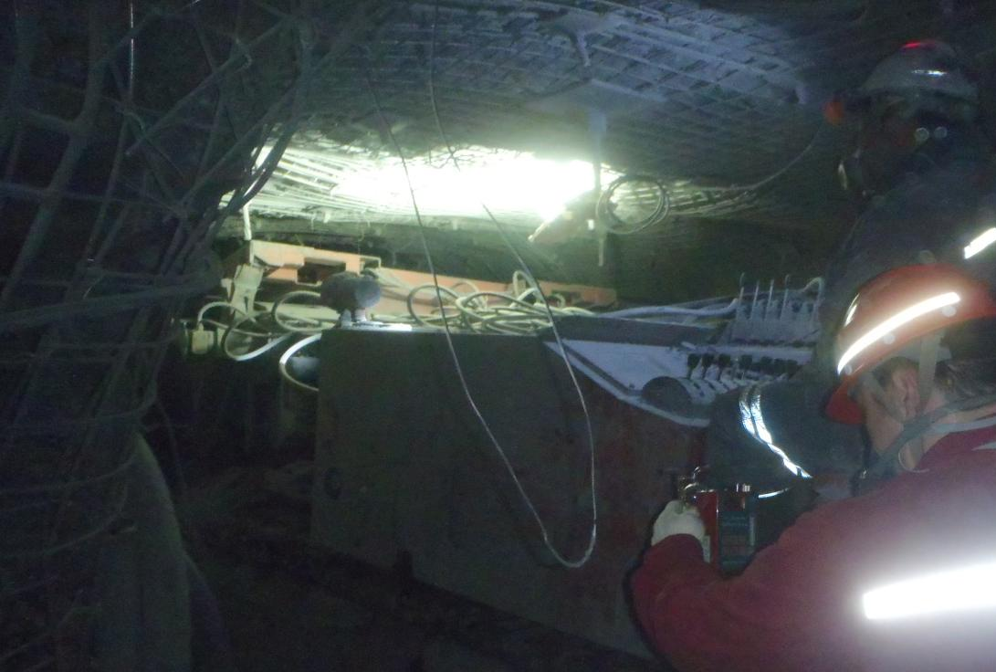
毒物采样
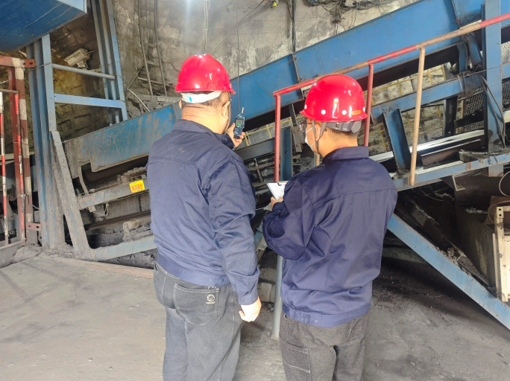
噪声检测
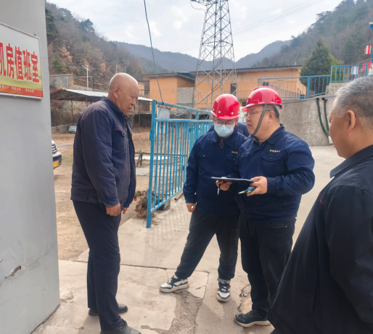
现场调查
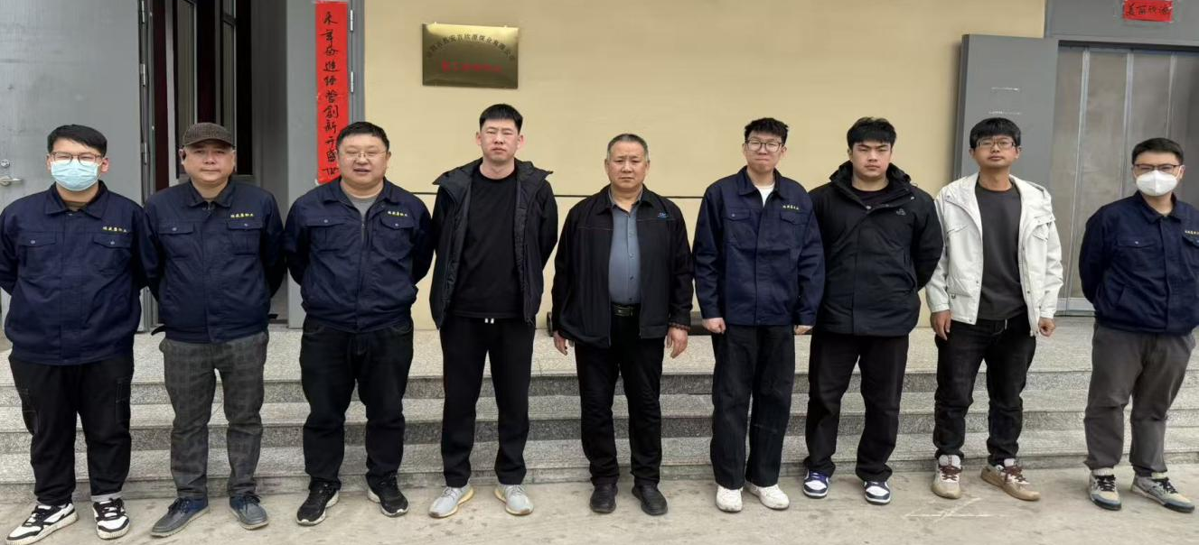
合影

